IL CENTRO ITALIANO FEMMINILE

Sezione intercomunale

ALTO - BÛT E CARNIA - ONLUS

Con il Patrocinio della Parrocchia

con il gentile contributo della fondazione CRUP

e della società SECAB

**Organizza**

**tre incontri dibattito sulla famiglia**

Presso il cinema teatro Daniel di Paluzza

DOMENICA 22 MARZO 2015, ore 15,00

**Famiglia tra realismo e discernimento; Perché famiglia? Quale famiglia?**

RELATORE : Don Oscar Morandini sacerdote che collabora con l'ufficio diocesano

DOMENICA 26 APRILE 2015, ORE 15,00

**Famiglia luogo di trasmissione ed educazione alla fede, alla carità…alla vita sociale.**

RELATORI : Pierluigi e Giulia Morsanutto responsabili ufficio diocesano per la pastorale della famiglia

 responsabili ufficio diocesano per la pastorale della famiglia

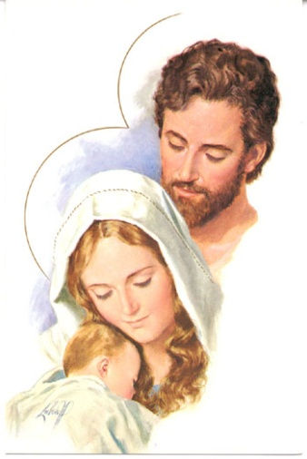

DATA DA DESTINARE in autunno

**Welfare**

RELATORI : Pierluigi e Giulia Morsanutto

*INGRESSO LIBERO – APERTO A TUTTI*